Лабораторная работа No**2.**

Использование заглушек для разрыва зависимостей

Цель работы

Приобретение практических навыков использования заглушен для разрыва зависимостей при автономном тестировании модулей, практика использования тестового каркаса NUnit.

Порядок выполнения работы

**1.** Подготовка проекта

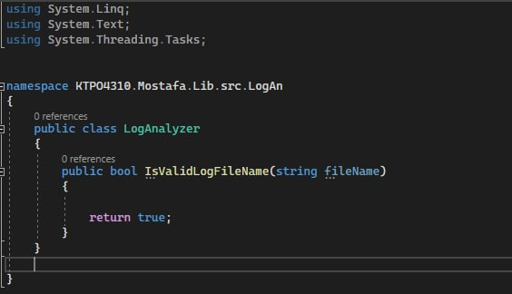

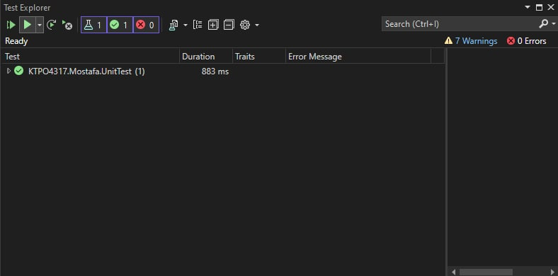

**2.** Рефакторинг проекта для повышения тестопригодности**:** выделение в отдельный класс операций с файловой системой

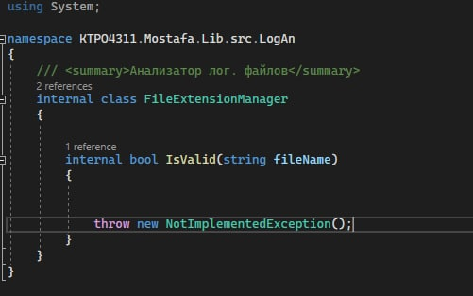

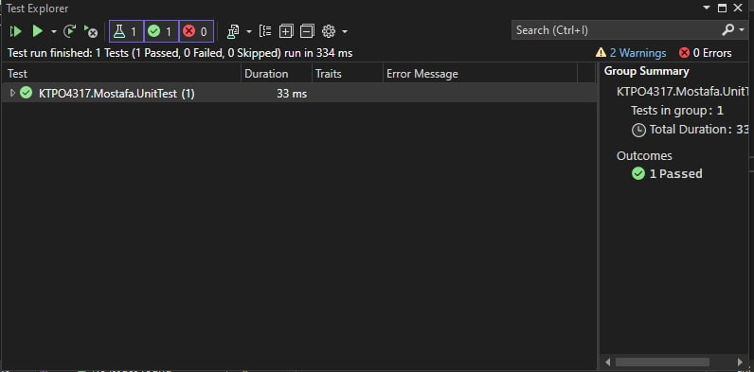

**3.** Рефакторинг проекта для повышения тестопригодности**:** выделение интерфейса

1. Замените у класса FileExtensionManager и его метода на IsValid модификатор доступа internal на public.

1. Выделите интерфейс FileExtensionManager, создать его в отдельном файле: Быстрые действия и рефакторинг->Извлечение интерфейса

3. Объявите переменную диспетчера расширений в тестируемом методе IsValidLogFileName как интерфейс.

**4.** Внедрение зависимости**.** Внедрение подделки через конструктор**.**

1. Объявите в классе LogAnalyzer поле типа IExtensionManager, конструктор с параметром тоже типа, инициализирующий это поле. В методе IsValidLogFileName замените создание нового класса на

обращение к полю.

1. Создайте заглушку FakeExtensionManager, реализующую интерфейс

IExtensionManager. Разместите исходный код поддельного класса в том же файле, что и тестовый класс.

3. Создайте тестовый метод IsValidFileName_NameSupportedExtension_ReturnsTrue для тестового сценария «Для поддерживаемых расширение метод возвращает true». Создайте и настройте заглушку для этого сценария. Используйте ее при создании экземпляра LogAnalyzer. Добавьте вызов метода IsValidLogFileName и проверку результата.

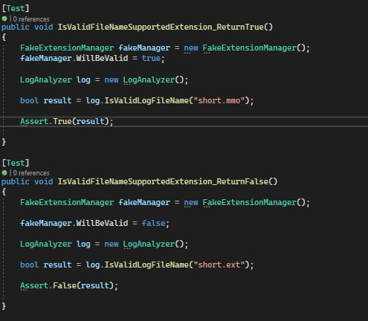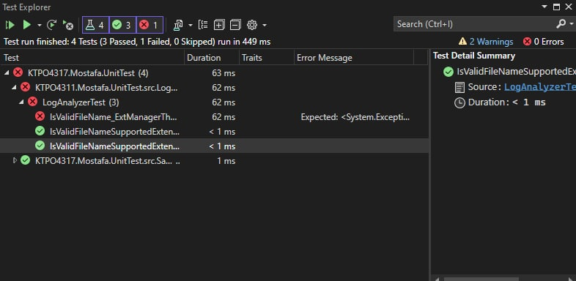

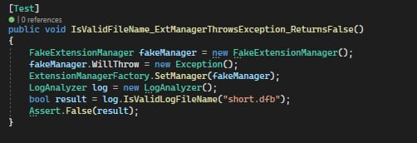

1. Добавьте в проект файл настроек. Добавьте в него информацию о правильно расширении.

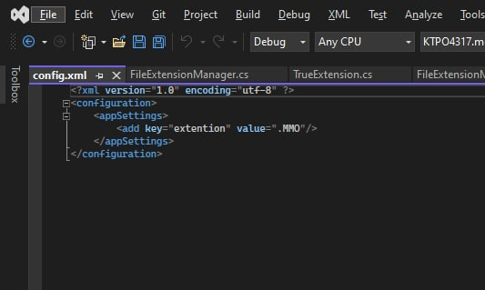

1. Реализуйте логику класса FileExtensionManager, так, чтобы допустимое расширение читалось из файла настроек.

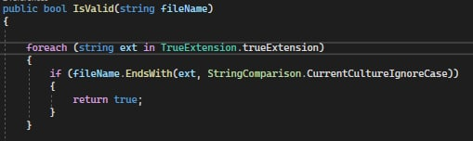

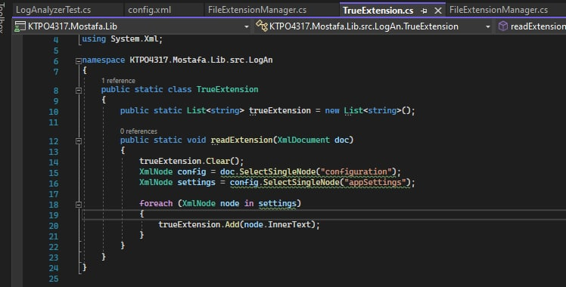

5. Добавьте в KTPO4317.SabitovBI.Service вызов класса LogAnalyzer для

разных имен файлов, с правильными и не правильными расширениями.

Результат вызова выведете на консоль.

6. Протестируйте и отладьте приложение.

7. Запустите тесты.

